LISTA COMPLETA DE GRÁFICOS — PARTE EMPÍRICA

ORIENTAÇÕES GERAIS (valem para todos os gráficos)
Queremos gráficos que “contem histórias” e sejam compreensíveis para quem não viu o material que está por trás deles. Precisam ter letras e números legíveis, bastante visibilidade sem excesso de elementos.

RESUMO
Oi, João!!

São muitos gráficos. Separei em lotes, conforme a ordem de uso. Juntei imagens de protótipos do claude para que você tenha a referência visual do que vai sair.
Abaixo, João = Claude; João = Jana.

BLOCO 1 — EVOLUÇÃO HISTÓRICA DO ACERVO
1.a — Variação do acervo ativo por triênio, 1988-2025 (GRÁFICO NOVO) – MUDAR: FONTE CLARA NOS INTERVALOS,
Barras verticais, uma por triênio (13 ao todo; a última é o biênio 2024-2025). Valor da variação (distribuição menos baixa) rotulado em cada barra.
Positivas em cor neutra, negativas em vermelho. Sem eixo secundário. Nota de rodapé: a última barra é biênio. Valores: +397, +377, +272, +286, +106, +201, −28, +222, +173, +351, −537, −540, −249. (GRÁFICO NOVO), a aparência é próxima a do gráfico abaixo:
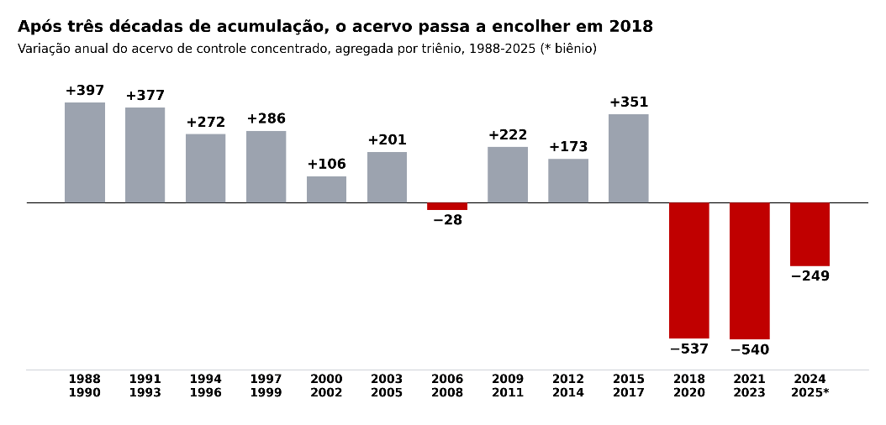

Nota técnica — Gráfico 1.a, variação do acervo por triênio
Origem dos dados. Vem da mesma base do acervo (evolucao_acervo ou o CSV de acervo, baixa e distribuição). A variação de cada ano é distribuição menos baixa. Os anos são agrupados em triênios a partir de 1988, e a variação do triênio é a soma das variações anuais do intervalo, não a média. O último grupo é biênio (2024-2025), porque a série termina em 2025.
Valores já apurados (para conferência direta, sem reprocessar):
+397, +377, +272, +286, +106, +201, −28, +222, +173, +351, −537, −540, −249.
Os triênios correspondentes: 1988-1990, 1991-1993, 1994-1996, 1997-1999, 2000-2002, 2003-2005, 2006-2008, 2009-2011, 2012-2014, 2015-2017, 2018-2020, 2021-2023, 2024-2025.
Formato. Barras verticais, uma por triênio. Rótulo do valor sobre cada barra, com sinal. Positivas em cinza neutro, negativas em vermelho (usei #C00000). Sem eixo secundário, sem linha, sem gride pesado. Rótulo do eixo x com o intervalo de anos em duas linhas por barra. Nota de rodapé indicando que a última coluna é biênio.
Se preferir reconstruir em Plotly para casar com o dashboard, é um go.Bar simples com marker_color condicional ao sinal e text nos valores. O código matplotlib que gerei está no arquivo Graficos_narrativa_codigos.py que já está com a Janaina, função no fim do script, caso queira ver os parâmetros exatos.
Consistência com as outras peças de variação. Este gráfico usa o mesmo esquema de cor por sinal do 1.d (variação anual). Convém manter os dois idênticos em paleta e tipografia, já que mostram a mesma grandeza em escalas diferentes e vão no mesmo bloco.
1.b — Acervo ativo por classe, 1988-2025
Barras horizontais empilhadas por classe (ADI, ADPF, ADC, ADO).
Anos no eixo vertical, de 1988 no topo a 2025 na base, rótulos na horizontal.
Total ao fim de cada barra.
Marcadores nas fronteiras: ER 51 entre 2015 e 2016; ER 52 entre 2018 e 2019; ER 53 entre 2019 e 2020. Faixa da ESPIN de 2020 a 2022 com a legenda dos meses.
Página inteira, retrato. Sem gradiente.
ATENÇÃO: conferir o marcador da ER 53 na fronteira 2019/2020 (na versão anterior aparecia deslocado para 2020/2021). (doc "Acervo do STF por Classe" do dashboard — precisa reformatar para horizontal e corrigir marcadores)

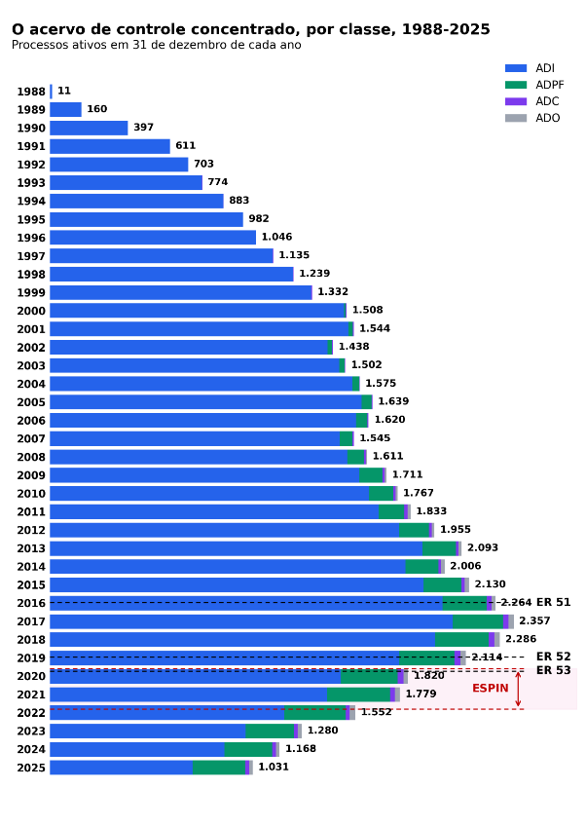

1.c — Distribuição e baixa anual (espelhado), 1988-2025 (GRÁFICO NOVO)
Colunas espelhadas em torno do zero: distribuição acima da linha, baixa abaixo, uma coluna por ano.
Escala única real (de −797 a +572), sem centralização forçada.
Cores distintas para os dois fluxos, com legenda.
Marcadores e ESPIN como em 1.b.
Nota técnica — Gráfico 1.c, distribuição e baixa anual (espelhado)
Origem. Base do acervo, colunas Total Distribuídos e Total Baixas, ano a ano, 1988 a 2025. Sem cálculo derivado, são os dois fluxos brutos.
Formato. Colunas espelhadas em torno do zero: distribuição para cima, baixa para baixo, uma coluna por ano. Escala única real, o eixo vai de −797 (baixa máxima, 2020) a +572 (distribuição máxima, 2021). Não centralizar forçando simetria, a assimetria é fiel ao dado. Duas cores distintas com legenda. Marcadores das emendas e faixa da ESPIN como no 1.b.
Dados (ano, distribuição, baixa):
1988: 11, 0 · 1989: 159, 10 · 1990: 255, 18 · 1991: 232, 18 · 1992: 166, 74 · 1993: 163, 92 · 1994: 198, 89 · 1995: 210, 111 · 1996: 159, 95 · 1997: 209, 120 · 1998: 183, 79 · 1999: 191, 98 · 2000: 263, 87 · 2001: 227, 191 · 2002: 216, 322 · 2003: 318, 254 · 2004: 294, 221 · 2005: 290, 226 · 2006: 218, 237 · 2007: 185, 260 · 2008: 217, 151 · 2009: 228, 128 · 2010: 176, 120 · 2011: 193, 127 · 2012: 208, 86 · 2013: 227, 89 · 2014: 132, 219 · 2015: 291, 167 · 2016: 260, 126 · 2017: 320, 227 · 2018: 245, 316 · 2019: 334, 506 · 2020: 503, 797 · 2021: 572, 613 · 2022: 392, 619 · 2023: 336, 608 · 2024: 294, 406 · 2025: 251, 388.
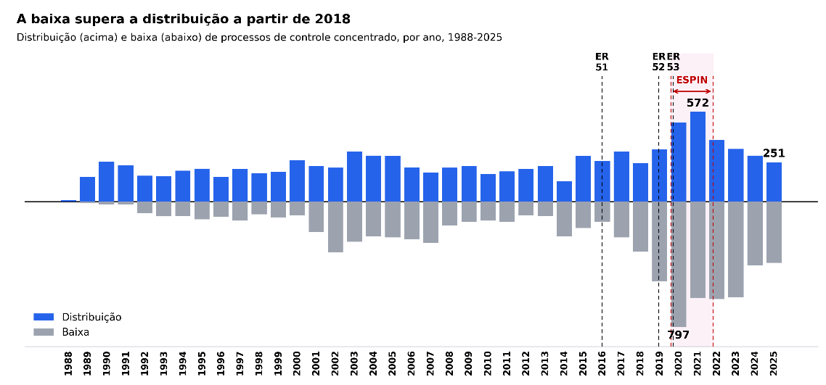

1.d — Variação do acervo ativo anual, 1988-2025 (GRÁFICO NOVO)
Uma barra por ano, mostrando a variação (distribuição menos baixa), no mesmo formato visual de 1.a (positivas neutras, negativas em vermelho). Revela os extremos que o triênio esconde (pico de retração de −294 em 2020; recordes de distribuição 572 em 2021 e de baixa 797 em 2020). (GRÁFICO NOVO)
Observação: 1.a e 1.d mostram a mesma grandeza (variação) em escalas distintas — triênio para a forma de época, ano para os extremos. A complementaridade é intencional.
Nota técnica — Gráfico 1.d, variação anual em barras
Origem. Mesma base, variação = Total Distribuídos menos Total Baixas, ano a ano.
Formato. Uma barra por ano, 1988 a 2025. Positivas em cinza neutro, negativas em vermelho #C00000. Rótulo do valor sobre a barra, com sinal. Mesma paleta e tipografia do 1.a, para as duas peças de variação combinarem. Sem eixo secundário, sem linha. Marcadores e ESPIN como no 1.b.
Dados (ano: variação):
1988: +11 · 1989: +149 · 1990: +237 · 1991: +214 · 1992: +92 · 1993: +71 · 1994: +109 · 1995: +99 · 1996: +64 · 1997: +89 · 1998: +104 · 1999: +93 · 2000: +176 · 2001: +36 · 2002: −106 · 2003: +64 · 2004: +73 · 2005: +64 · 2006: −19 · 2007: −75 · 2008: +66 · 2009: +100 · 2010: +56 · 2011: +66 · 2012: +122 · 2013: +138 · 2014: −87 · 2015: +124 · 2016: +134 · 2017: +93 · 2018: −71 · 2019: −172 · 2020: −294 · 2021: −41 · 2022: −227 · 2023: −272 · 2024: −112 · 2025: −137.
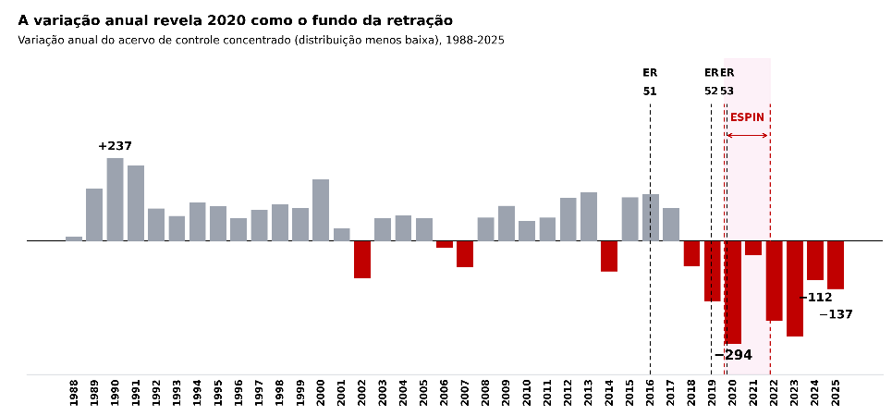

BLOCO 2 — DIMENSÕES DE OSLO

Implementação

O ponto de partida (2016-2019) e a série estendida
2.a — Participação percentual do PV por ano, 2016-2025 (AJUSTAR - 2016)
Gráfico NA da narrativa, estendido para começar em 2016.
Confere-se se as barras recuaram até 2016 e corrige-se o título de "2020-2025" para "2016-2025".
Mostra o degrau de 2020. (doc NA/narrativa do dashboard — OK, apenas estender para 2016 + trocar título)
→ João: regerar inclusoes_em_pauta.parquet desde 2016; a peça então recua sozinha. Padrão visual: usar o G2a que o Claude gerou como referência, barras azuis, rótulo de percentual grande, marco da ESPIN tracejado em vermelho. Esse g2a não existe, nem os outros que ele fala.
João, este é o gráfico NA que está no dashboard. Além de puxar o início para 2016, precisa de alguns ajustes: (1) tirar as grades do fundo, (2) os números dos percentuais estão pequenos e claros, usar preto e fonte maior, como no gráfico abaixo, (3) o eixo da esquerda com escala pode sair; (4) alterar o rótulo da linha vermelha para Fim da ESPIN (só a letra maiúscula do Fim).

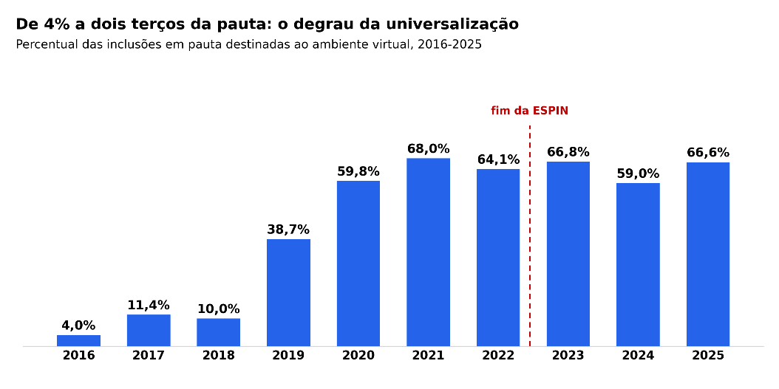
Gráfico [2.a]. Participação percentual do Plenário Virtual nas inclusões em pauta de processos de controle concentrado de constitucionalidade, de 2016 a 2025. A linha tracejada indica o encerramento da ESPIN, em abril de 2022. Os valores absolutos constam do gráfico seguinte.

2.b — Inclusões em pauta por ano e ambiente, 2016-2025 (AJUSTAR - 2016)
Estende-se sozinho ao regerar o arquivo de inclusões com início em 2016.
Conferir recuo das barras e trocar título para 2016-2025. (doc 5 / "Inclusões em pauta por ano e ambiente" do dashboard — OK, estender)
→ João: mesma regeração; peça recua sozinha. Referência visual: G2b.
João, este é o gráfico G5 (inclusões em pauta) – além de aumentar o período, tem uns detalhes: (1) tirar as grades do fundo, (2) os números das colunas estão pequenos e claros, usar preto e fonte um pouquinho maior, (3) o eixo da esquerda com escala pode sair; (4) na base, os anos ficam retos, como no gráfico anterior.

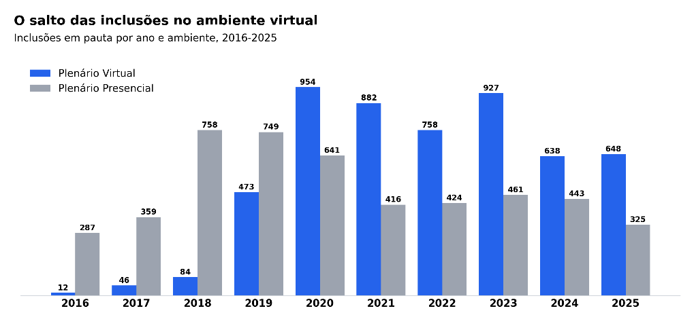

Gráfico [2.b]. Inclusões em pauta por ano e ambiente de julgamento, de 2016 a 2025. A participação percentual do ambiente virtual consta do gráfico anterior.

2.c — Composição por tipo de questão das inclusões do PV, 2016-2019 (GRÁFICO NOVO)
Quantas inclusões do PV eram PR, RC e QI, por ano, no período anterior à universalização. [Evidência de que o virtual, no início, era essencialmente recursal.]
Juntar arquivo com o dado exportado também. (GRÁFICO NOVO)
→ João: exportar, por ano de 2016 a 2019, a contagem de inclusões do PV em PR, RC e QI. Pode mandar só a tabela de números que o Claude monta o gráfico.
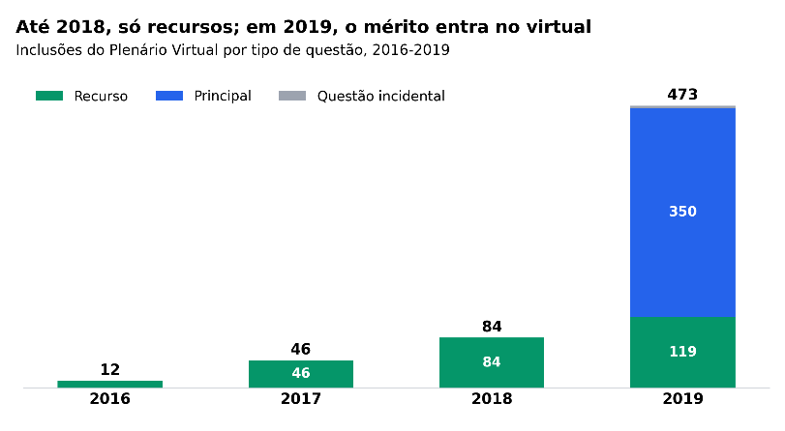

Gráfico [2.c]. Inclusões em pauta do Plenário Virtual por tipo de questão, de 2016 a 2019. O ingresso de processos principais a partir de 2019 corresponde às hipóteses da ER 52/2019, que admitiu o julgamento eletrônico de medidas cautelares, referendos e classes processuais com jurisprudência dominante.
o achado refina a narrativa do degrau. A participação de 38,7% em 2019 não é antecipação anômala da universalização, é a ER 52 operando exatamente no desenho dela, recursos mais cautelares mais mérito consolidado. A frase para a subseção do ponto de partida, quando a redigirmos, pode dizer que a escadaria normativa aparece nos dados com os três degraus nítidos: a fase recursal pura de 2016 a 2018, a intermediária de 2019 com o mérito de jurisprudência dominante, e a universal de 2020. Poucos trabalhos empíricos conseguem mostrar uma sequência normativa desenhada nos dados com essa limpeza.

2.d — Composição por tipo de questão das inclusões do PV, 2016-2025 (GRÁFICO NOVO)
Idem acima, mas para todo o período. Quantas inclusões do PV eram PR, RC e QI, por ano, no período anterior à universalização. [Evidência de que o virtual, no início, era essencialmente recursal.]
Juntar arquivo com o dado exportado também. (GRÁFICO NOVO)
→ João: idem 2.c, estendido a 2025. DESISTI DO GRÁFICO

Composição por classe (2020-2025)
2.e — Inclusões por classe e ano, Plenário Virtual, 2020-2025
Remover linha de total e eixo secundário. Fixar a mesma escala do eixo vertical que 2.f (0 a 800). (doc 6 do dashboard — OK, reformatar)
João, este é o G6 (inclusões em pauta) – está com muita informação, vamos ajustar antes que ele peça rs: (1) tirar as grades do fundo, (2) os números das colunas estão pequenos e claros, usar preto e fonte um pouquinho maior, (3) o eixo da esquerda com escala pode sair e o da direito também, já que a linha vai sair; (4) na base, os anos ficam retos; (5) a linha não funcionou; (6) se conseguir colocar os percentuais logo acima dos números das colunas ficaria perfeito. O seu modelo para legendas é muito melhor!
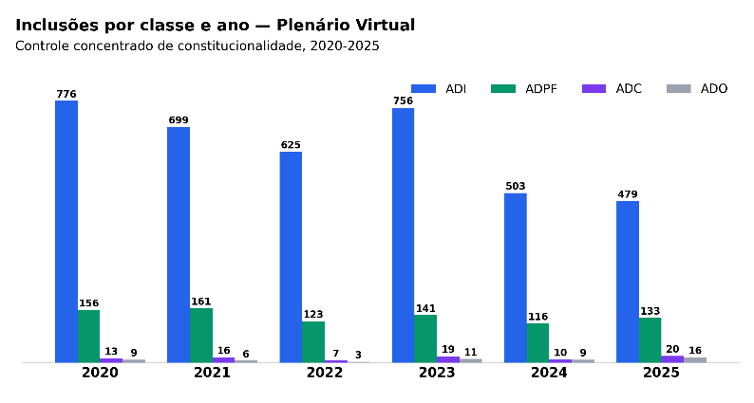

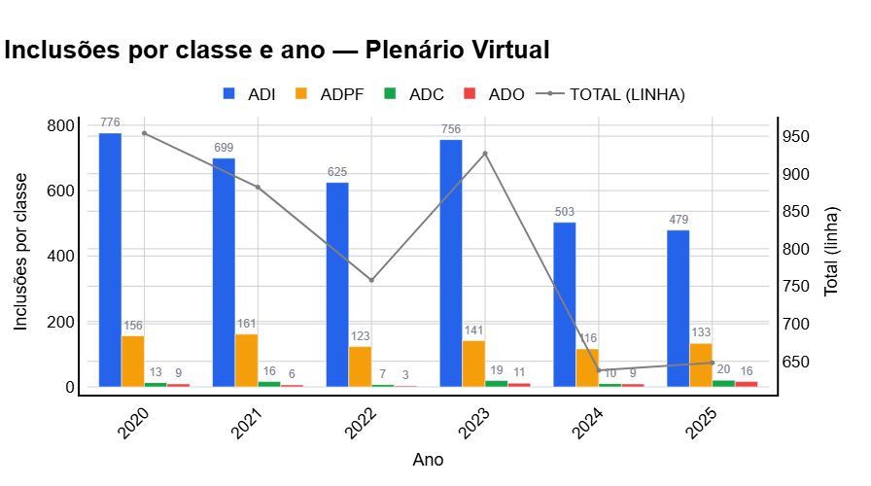

2.f — Inclusões por classe e ano, Plenário Presencial, 2020-2025
Idem, título "Plenário Presencial", mesma escala de 2.e. (doc 7 do dashboard — OK, reformatar + trocar título)
João, este é o G7 (inclusões em pauta) idem acima, para PP – está com muita informação, vamos ajustar antes que ele peça rs: (1) tirar as grades do fundo, (2) os números das colunas estão pequenos e claros, usar preto e fonte um pouquinho maior, (3) o eixo da esquerda com escala pode sair e o da direito também, já que a linha vai sair; (4) na base, os anos ficam retos; (5) a linha não funcionou; (6) se conseguir colocar os percentuais logo acima dos números das colunas ficaria perfeito.
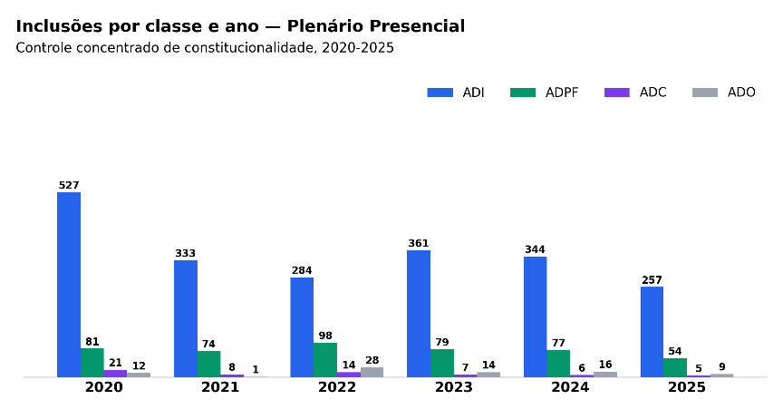

Tramitação por ambiente
3.1 (2.f) — Tramitação por período, por ambiente, 2016-2019 (GRÁFICO NOVO)
Três categorias: virtual, ambos, presencial.
Mesmo formato do gráfico de período 2020-2025 existente ("Processos por tipo de tramitação — 2020-2025", linha 529 do plots.py).
Vai ao lado de 2.g para mostrar a inversão. (GRÁFICO NOVO)
→ João: três categorias, virtual, ambos, presencial, contando cada processo uma vez no período 2016-2019. Mesmo formato do de 2020-2025. Esta peça é o 3.2 em formato antigo; o formato válido é barras horizontais com as três categorias e terminologia Presencial, conforme o item 4 do pedido, e falta o irmão 3.1 com os dados de 2016-2019.
João, este é o T1 (só que sai de pizza para essas barras), período de 2016 a 2019 – tem uma base aqui. Título: Tramitação por ambiente, por período (2016-2019) – Use seu padrão de legenda

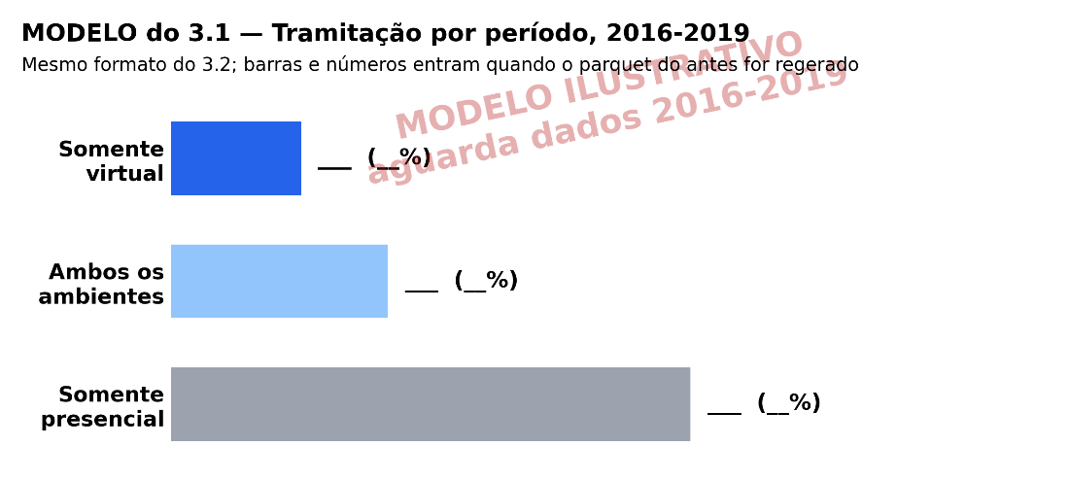

3.2 (2.g) — Tramitação por período, por ambiente, 2020-2025
Três categorias: virtual, ambos, presencial. Totais 2.197 / 478 / 159 = 2.834.
Sem eixo de ano. (doc "Processos por tipo de tramitação — 2020-2025", linha 529 do dashboard — OK)
João, este é o T1 (só que sai de pizza para essas barras), período de 2020-2025 –Título: Tramitação por ambiente, por período (2020-2025)
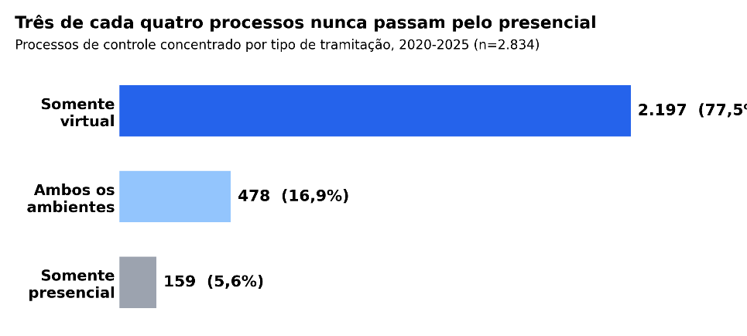

Por que 2 gráficos em vez de um? DE ACORDO
Lembra da distinção que te expliquei entre os dois gráficos de tramitação? O de período conta cada processo uma vez, categorizado pelo conjunto dos anos. O anual conta por ano. Um gráfico "de período" só existe se houver um período fechado para categorizar dentro dele.
Se você fizer um período único de 2016 a 2025, cada processo é classificado olhando os dez anos de uma vez. Um processo que foi só ao virtual em 2017 e só ao presencial em 2023 vira "ambos". A inversão que você quer mostrar, o presencial dominando antes e o virtual dominando depois, desaparece dentro da categoria "ambos", porque o período único mistura os dois estados num só retrato. É como tirar uma única fotografia com exposição de dez anos: o antes e o depois se sobrepõem e borram.
Se você fizer dois períodos, 2016-2019 e 2020-2025, são duas fotografias separadas. Na primeira, "só presencial" domina e "só virtual" é rasteiro. Na segunda, inverte. O contraste entre as duas barras de "só virtual", curtinha à esquerda, alta à direita, é a inversão desenhada. É exatamente a "historinha contada" que o professor gosta, e ela só aparece se os dois estados estiverem separados.
Ou seja, não é que o gráfico único seja errado, é que ele apaga o achado. A comparação da unidade consigo mesma, que é a lógica de Oslo, exige os dois estados lado a lado, não fundidos.
Uma analogia. Se você quer mostrar que uma pessoa emagreceu, você põe a foto do antes e a do depois lado a lado. Não tira uma foto de dez anos de exposição e pede para o observador adivinhar a mudança. O período único é a foto borrada; os dois períodos são o antes e depois.
2.h — Tramitação por ano e tipo de tramitação, 2020-2025
O anual da tramitação, o segundo gráfico do doc 45, tem três séries por ano: "Só Virtual", "Ambos" e "Só Físico". Legenda " Presencial" e retira “Só”. (doc 45 / anual da tramitação "Processos por ano e tipo de tramitação"— OK, trocar legenda)
→ João: trocar legenda para Presencial; permanece 2020-2025.
João, este segue esboço, mas teria que tirar o “só” da legenda.
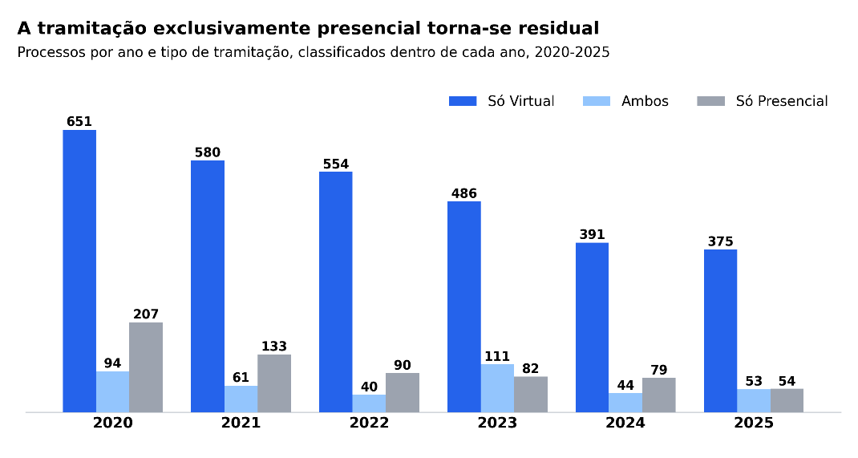

2.i — Tramitação por ano e tipo de tramitação, 2016-2025 (GRÁFICO NOVO)
Idem acima 2.h, mas inicia em 2016. O anual da tramitação, mostrando a transição ano a ano, estende a 2016 (mostra o cruzamento (doc 45 / anual da tramitação "Processos por ano e tipo de tramitação"—, trocar legenda)
→ João: mesma peça anterior, estendida a 2016, mostra o cruzamento.
João, repete o 2h, mas começando de 2016

O tipo de questão decidida (2020-2025)
2.j — Destino das inclusões de recursos por ambiente, 2020-2025 Gráfico ND da narrativa. Barra única: PV 94,3% (1.048) vs PP 5,7% (63). (doc ND/narrativa do dashboard — OK)
João, aqui é o NH. Alterações: coloca legenda de pv e pp, tira os 2 eixos, fica melhor se colocar o número e o percentual acima de cada barra. Precisa de um igual para 2016-2019

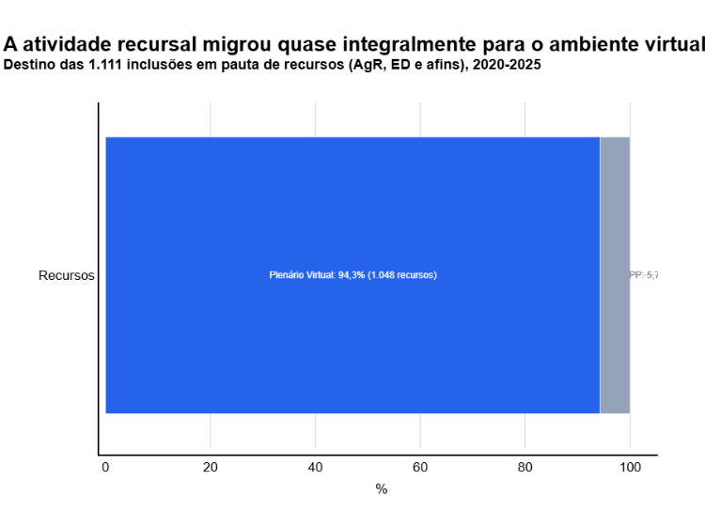

2.k1 — Inclusões por tipo de questão e ambiente, 2016-2019
Três categorias: virtual, ambos, presencial.
Mesmo formato do gráfico de período 2020-2025 existente, mas para 2016-2019 ("Processos por tipo de tramitação — 2020-2025", linha 529 do plots.py).
→ João: gráfico agrupado, três tipos de questão nos dois ambientes, período 2016-2019. Referência visual: o G2i que o Claude gerou. Vai ficar parecido com isto:
João, claude falou em linha 529, mas não localizei – é variação do 2.k2, mas pode ser que o título aqui mude depois de ver os dados. Título = O virtual dedica-se apenas à atividade recursal.

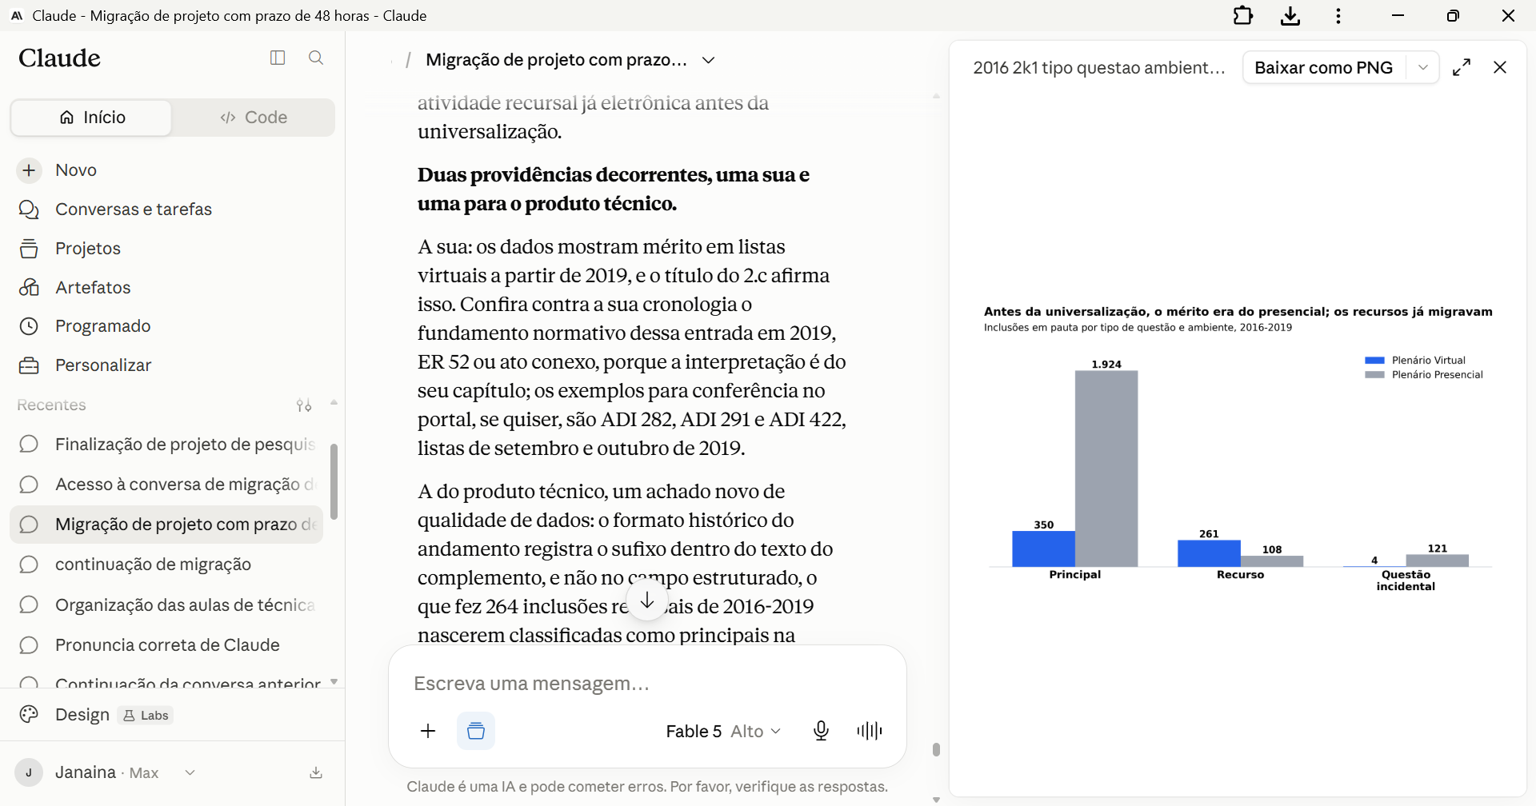

2.k2 — Inclusões por tipo de questão e ambiente, 2020-2025
Idem acima. Três categorias: virtual, ambos, presencial.
Mesmo formato do gráfico de período 2020-2025 existente ("Processos por tipo de tramitação — 2020-2025", linha 529 do plots.py).
João, Vai ficar parecido com isto, mas precisa: (1) tirar o texto que está embaixo do gráfico, mudar o Título = O presencial dedica-se aos processos principais e a atividade recursal migrou para o virtual.
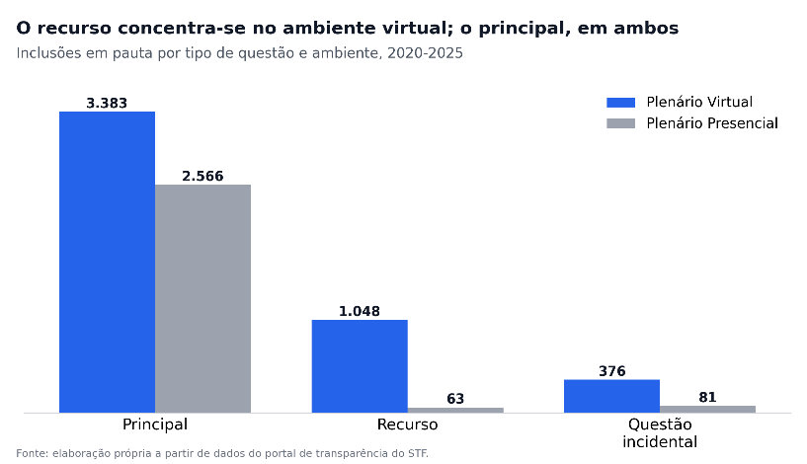

Criação de valor
2.l — Participação do PV na pauta e nos julgamentos concluídos, 2020-2025 Gráfico NB da narrativa. Duas barras: 63,9% (pauta) e 91,3% (concluídos). Síntese do impacto; sem equivalente em nenhuma outra peça. (doc NB/narrativa do dashboard — OK)
2.m — Desfecho por categoria e ano, Plenário Virtual, 2020-2025 Remover linha de total e eixo secundário. Mesma escala que 2.n (0 a 600). (doc 24 do dashboard — OK, reformatar)
2.n — Desfecho por categoria e ano, Plenário Presencial, 2020-2025 Idem, mesma escala de 2.m. (doc 25 do dashboard — OK, reformatar)
no presencial, a barra dominante em todos os anos é a cinza do não concluído, com as de conclusão baixas, o retrato visual da taxa de 10% por inclusão. É o espelho invertido do 2.m, onde o verde da unanimidade domina.
2.o — Não concluídos por categoria e ano, Plenário Virtual, 2020-2025 (doc 30 do dashboard — OK)
2.p — Não concluídos por categoria e ano, Plenário Presencial, 2020-2025 (doc 31 do dashboard — OK)
2.q — Média de inclusões em pauta por processo, por ambiente, 2020-2025 Gráfico NE da narrativa. Duas barras: PV 1,8 vs PP 4,3. (doc NE/narrativa do dashboard — OK)
2.r — Percentual de processos pautados com julgamento concluído, 2020-2025 Gráfico NF da narrativa. Duas barras: PV 86,0% vs PP 39,2%. (doc NF/narrativa do dashboard — OK)

BLOCO 3 — PERSISTÊNCIA PÓS-PANDÊMICA
Sem gráficos novos. Reutiliza 2.a (participação por ano), no qual o marco de encerramento da emergência é assinalado sem inflexão correspondente. Eventualmente 2.m (não concluídos PV), se a Resolução 806/2023 for citada como base normativa do destaque — conferir o teor antes.

